Задание 6.1



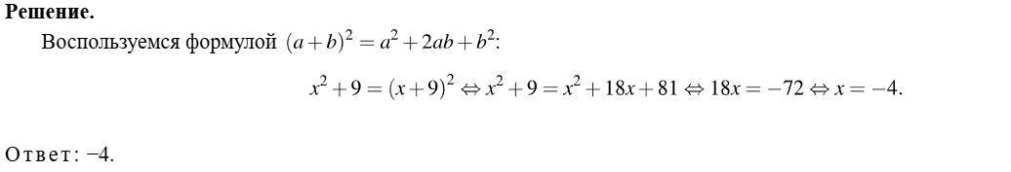

Задание 6.2

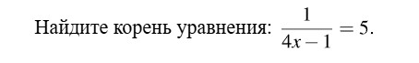

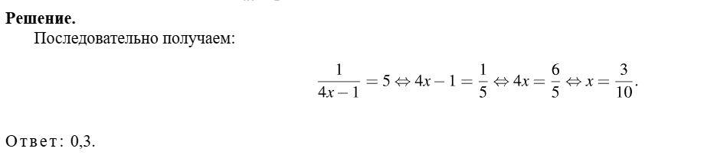

Задание 6.3

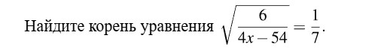

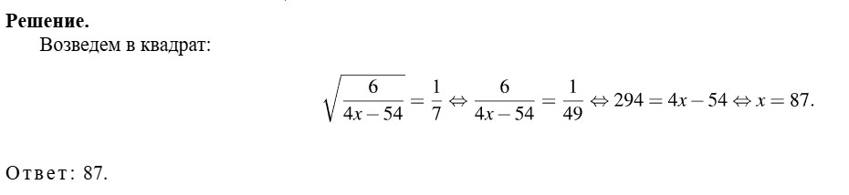

Задание 6.4

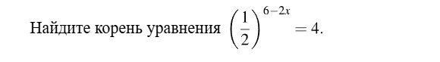

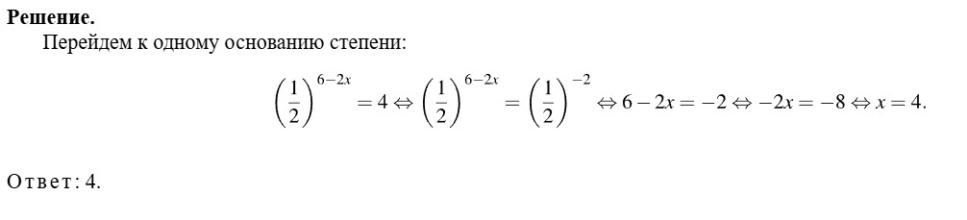

Задание 6.5



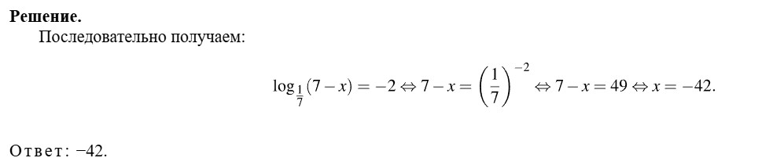

Задание 6.6



